8—9 классы
ВЕРХНЯЯ ПРЯМАЯ ПОДАЧА МЯЧА
Техника выполнения. Стоя лицом к сетке (за лицевой линией площадки), левая (правая) рука поддерживает мяч на уровне чуть выше пояса. Взгляд направлен на площадку соперника. Движением левой руки вверх подбросить мяч на высоту чуть выше вытянутой руки, над головой и несколько вперёд с одновременным замахом согнутой в локтевом суставе бьющей руки вверх-назад за голову. Туловище незначительно отклонить назад и слегка повернуть в сторону ударяющей руки (замах). При выполнении удара по мячу бьющая рука движется с нарастающей скоростью, выпрямляясь в локтевом суставе (рис. 27). Ударное движение выполняется ладонной поверхностью напряжённой кисти (пальцы соединены).
Применение: при введении мяча в игру. Позволяет послать мяч в определённую зону площадки с большой скоростью.
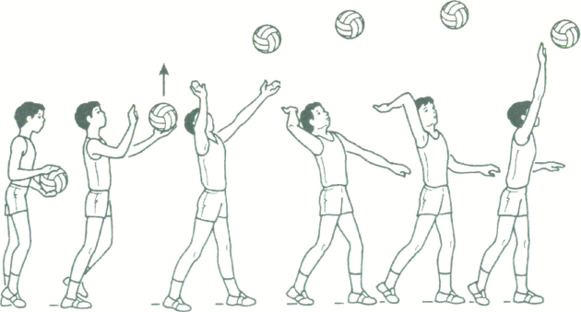
Рис. 27

Обучение
- Имитация подачи мяча.
- Подача в стену с расстояния 6—9 м.
- Подачи в парах (партнёры стоят на боковых линиях площадки).
- Подачи через сетку с расстояния 6 и 9 м от сетки.
- Подача через сетку из-за лицевой линии.
- Подачи в правую и левую половины площадки.
- Подачи в ближнюю и дальнюю части площадки.
- Подачи на точность:
- в каждую из 6 зон площадки;
- на партнёра, располагающегося в различных точках площадки;
- между двух партнёров, стоящих рядом на расстоянии от 2 до 1 м друг от друга.
9. Соревнования: на большее количество подач подряд без ошибок (в заданный участок), на заданное число попыток (учёт ошибок).
Ошибки:
- в исходном положении вперёд ставится нога, одноимённая бьющей руке;
- подброс мяча не оптимален по высоте;
- удар по мячу неточный (сверху, сбоку);
- скорость бьющей руки незначительна;
- удар по мячу выполняется рукой, согнутой в локтевом суставе.

ПЕРЕДАЧА МЯЧА ЧЕРЕЗ СЕТКУ В ПРЫЖКЕ
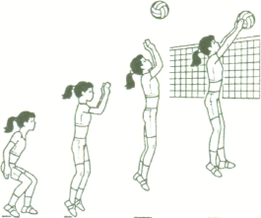
Техника выполнения. Прыжок выполняется с места и с укороченного разбега (1—2 шага) толчком двух ног. Передача мяча осуществляется в высшей точке прыжка за счёт активного разгибания рук (рис. 28).
Применение: когда мяч направлен по высокой траектории близко к сетке и передать его из опорного положения, невозможно.

Обучение
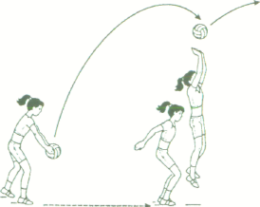
- Имитация верхней передачи мяча в прыжке через сетку: с места; с небольшого разбега.
- Верхняя передача мяча в прыжке через сетку после предварительного подбрасывания над собой (прыжок выполняется с места).
- Передача в прыжке после предварительного подбрасывания мяча вперёд-вверх и небольшого разбега (рис. 29).
Методическое указание. Упражнения выполняются во встречных колоннах по обе стороны сетки в 3 м от неё. После передачи мяча учащийся уходит в конец своей колонны.
4. Построение в колонны по обеим сторонам сетки в зоне 6 и по одному учащемуся в зонах 3 и 4. Верхняя передача мяча с одной стороны площадки из зоны 6 в зону 3, оттуда в зону 4, из которой выполняется передача мяча в прыжке через сетку в зону 6. То же выполняют занимающиеся с противоположной стороны площадки.
Методическое указание. После выполнения передачи учащиеся меняются местами в направлении 6-3-4—6.
5. То же упражнение, но передача выполняется из зоны 6 в зону 3, оттуда в зону 2, из которой передача мяча в прыжке через сетку в зону 6.
Методическое указание. После выполнения передачи учащиеся меняются местами в направлении 6-3-2—6.
- Приём мяча снизу над собой и передача сверху в прыжке через сетку. Мяч с противоположной стороны площадки набрасывает партнёр.
- Передача мяча в парах через сетку в прыжке.
- Передача мяча в прыжке на точность через сетку (цель:
гимнастические обручи, гимнастические маты, расположенные на противоположной стороне волейбольной площадки).

ПЕРЕДАЧА МЯЧА СВЕРХУ ДВУМЯ РУКАМИ НАЗАД (В ОПОРНОМ ПОЛОЖЕНИИ)
Техника выполнения. При передачах мяча назад (стоя спиной к цели) игрок передвигается под мяч. При этом

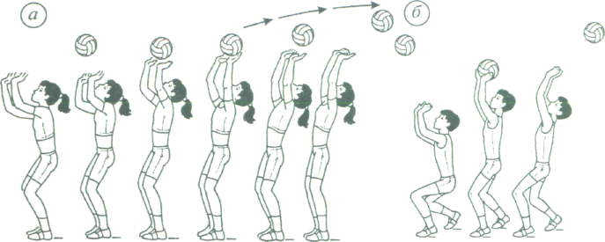

кисти тыльной частью располагаются над головой. Стопы параллельно друг другу на одном уровне (рис. 30, а) или одна стопа чуть впереди другой (рис. 30, б), ноги согнуты в коленях. Передача выполняется за счёт разгибания рук в локтевых суставах и движения туловища назад-вверх с одновременным прогибанием в грудной и поясничной частях позвоночника. Голова отклонена назад (взгляд вверх), кисти над головой.
Применение: при передачах и перебивании мяча через сетку (стоя спиной к ней).
Обучение
- Имитация передачи мяча.
- В парах. Один стоит спиной к другому, с собственного подбрасывания он выполняет передачу двумя руками через голову своему партнёру.
- В тройках, стоя на одной линии на расстоянии 3 м друг от друга. Первый набрасывает волейбольный мяч броском снизу игроку, находящемуся в центре. Тот после выхода на мяч выполняет передачу за голову находящемуся сзади партнёру и поворачивается кругом лицом к нему, чтобы передать направленный третьим игроком мяч в обратном направлении первому партнёру.
- То же, но игроку в центре мяч направляют верхней передачей.
- В тройках. Игроки располагаются на одной линии на расстоянии 3 м друг от друга. Первый верхней передачей направляет мяч игроку в центре. Тот выполняет передачу назад за голову третьему игроку, стоящему сзади, который возвращает мяч длинной передачей первому игроку над партнёром в центре (рис. 31).
Методическое указание. Первый и третий игроки могут располагаться в колоннах. После передачи мяча они уходят в конец своей колонны.
6. В парах. Занимающийся выполняет передачу сверху над собой
на высоту 1 — 1,5 м, поворачивается на 180° и выполняет передачу, стоя спиной к партнёру.
7. В четвёрках (в линию). Первый верхней передачей направляет мяч игроку 3, тот выполняет передачу за голову игроку 4. Он передаёт мяч игроку 2. Тот за голову игроку 1(рис. 32).
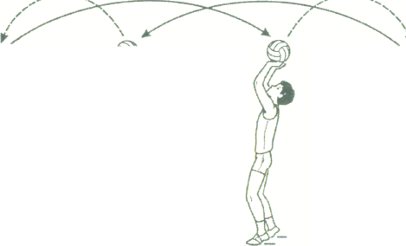
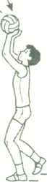
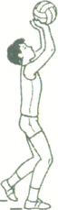
Рис. 32
- Передача мяча из зоны 3 за голову в зону 4.
- Передача мяча из зоны 3 за голову в зону 2.

- Передача мяча сверху двумя руками через сетку назад. Учащийся стоит спиной к сетке в зоне 3. Мяч набрасывает партнёр из зоны 6 любым способом.
- Передачи мяча на точность в мишени, расположенные на стене, на игровой площадке.
Ошибки:
- в момент выполнения передачи ноги прямые;
- отсутствует прогиб туловища назад и сопровождающее движение мяча руками вверх-назад.

ПРИЁМ МЯЧА, ОТРАЖЁННОГО СЕТКОЙ

Техника выполнения. Мяч принимается, как правило, двумя руками снизу. В момент приёма руки прямые, плечи отклоняются назад, при этом выполняется под-седание под мяч (рис. 33). После приёма мяч нужно поднять как можно выше над сеткой на своей половине площадки.
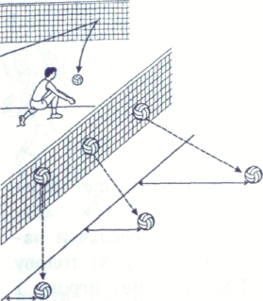
Особенности отскока мяча от сетки. Мяч, попавший в сетку, отскакивает от неё по-разному в зависимости от того, в какое место сетки он попадает: чем выше к верхнему краю сетки, тем круче его падение на площадку. При попадании мяча в нижний край сетки отскок мяча составляет 1-1,5 м от сетки. Обучение
Методическое указание. Вначале нужно научить занимающихся принимать мяч от нижней части сетки, стоя боком к ней, затем от средней и высокой. При этом надо моделировать игровую ситуацию: вторым или третьим касанием будет приниматься мяч, отражённый сеткой. Если вторым, основная задача обучаемых будет состоять в том, чтобы «поднять» мяч вверх так, чтобы его можно было третьим касанием направить через сетку (в опорном положении или в прыжке) в менее защищённое место на площадке соперника. Если же это третье касание, то основная задача - отправить мяч через сетку.
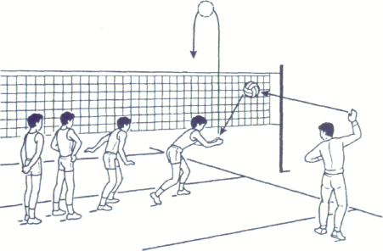
Рис. 34
Рис. 33
- Приём мячей, отскочивших от сетки с собственного набрасывания.
- Один из занимающихся (или сам учитель) бросает мяч в сетку, другие принимают его снизу двумя руками после отскока от сетки (рис. 34).
3. То же, но мяч направляется в сетку ударом.
Ошибки:
- несвоевременный выход к мячу;
- неглубокое подседание под отскочивший от сетки мяч;
- в момент приёма руки согнуты в локтевых суставах;
- мяч при приёме направляется в сетку.
ПРЯМОЙ НАПАДАЮЩИЙ УДАР

Техника выполнения. Из высокой стойки, определив характер траектории полёта мяча, выполнить разбег в направлении предполагаемого места выполнения атакующего удара. В последнем шаге разбега нога (чаще правая) ставится вперёд на пятку, к ней приставляется другая нога (стопорящий шаг), руки отводятся назад, ноги сгибаются в коленных суставах. Быстро разгибая ноги с активным взмахом руками вперёд-вверх, выполнить прыжок вверх. В прыжке плечи и бьющая рука отводятся назад, туловище прогибается (замах). Удар производится в высшей точке прыжка. Ударное движение начинается с выведения вперёд локтя бьющей руки. Рука, разгибаясь в локтевом суставе, хлёстким движением кисти ударяет по мячу вниз-вперёд. После удара игрок приземляется на согнутые ноги, что предохраняет опорно-двигательный аппарат от травм и позволяет сразу перейти к последующим действиям (рис. 35).
Применение: при завершении тактической комбинации для выигрыша очка или подачи.
Обучение
- Прыжок вверх толчком двух ног с места; с разбега в один, два и три шага.
- Имитация нападающего удара:
- в прыжке с места;
- с разбега (с одного, двух, трёх шагов).
3. В парах. Первый игрок подбрасывает мяч вверх, а второй - с места, с двух-трёх шагов разбега ловит мяч обеими руками в высшей точке прыжка.

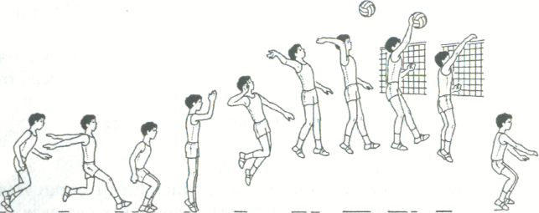
Рис. 35
- Броски теннисного мяча в прыжке с места и разбега
(2—3 шага) через сетку в различные зоны площадки.
- В парах. Первый подбрасывает мяч вверх, его партнёр
разбегается и выполняет нападающий удар в прыжке (рас
стояние между партнёрами 2—3 м).
- В парах. Первый из зоны 4 выбегает к сетке и выполняет нападающий удар по мячу, подброшенному партнёром вертикально вверх примерно на высоту 1—1,5 м над сеткой.
- То же упражнение, но нападающий удар выполняется из зоны 2.
- Нападающий удар через сетку из зоны 4 с передачи из зоны 3.
- Нападающий удар через сетку из зоны 2 с передачи из зоны 3.
- Нападающий удар через сетку из зоны 3 с передачи из зоны 4.
- Нападающий удар из зоны 3 с передачи мяча из зоны 2.
- Нападающий удар после встречной передачи. Из зоны 4 (2) от линии нападения верхняя передача мяча разыгрывающему игроку в зону 3, из зоны 3 - в зону 4 (2), из которой выполняется нападающий удар через сетку.
- Нападающий удар со второй передачи. Занимающиеся располагаются в зонах 6—3— 4. Из зоны 6 следует передача мяча в зону 3, из зоны 3 — в зону 4, из которой выполняется нападающий удар через сетку.
- То же упражнение, но занимающиеся располагаются в зонах 6—3—2.
Ошибки:
- ранний или запоздалый разбег;
- неверный выход к мячу - мяч в момент удара за головой игрока;
- бьющая рука игрока в прыжке перед ударом по мячу отводится назад недостаточно;
- неактивное сгибательное (не хлёсткое) движение кисти бьющей руки;
- приземление на прямые ноги.

ОДИНОЧНОЕ БЛОКИРОВАНИЕ

Техника выполнения. Стоя лицом к сетке, ноги согнуты, стопы параллельны и на ширине плеч, руки на уровне груди или лица, кисти расположены параллельно сетке. Определив предполагаемое место нападающего удара, быстро переместиться к месту встречи с мячом приставными шагами, скрестным шагом, бегом или скачком (в зависимости от расстояния до места постановки блока). Из приседа активно разгибая ноги и выпрямляя туловище прыжок вверх с выносом рук над сеткой (пальцы разведены и оптимально напряжены). Расстояние между кистями рук чуть меньше диаметра мяча. По достижении верхнего края сетки руки начинают движение вверх-вперёд через сетку (на сторону соперника). В момент удара по мячу кисти максимально приближаются к нему и активно сгибаются в лучезапястных суставах для того, чтобы противодействовать удару и направить мяч вперёд-вниз на площадку соперника. После постановки блока приземление на полусогнутые ноги (рис. 36).
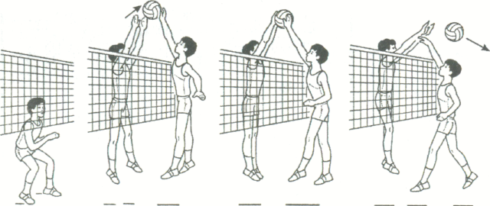
Рис. 36
Применение: для преграждения пути мяча после нападающего удара со стороны соперника.
Обучение
- Имитация блокирования: прыжок вверх с места с выносом рук над сеткой.
- Передвижение вдоль сетки, остановка и прыжок вверх с выносом рук над сеткой.
- В парах (через сетку). Прыжки вверх с места, касаясь ладонями друг друга над сеткой.
- То же упражнение, но с выносом рук влево и вправо над сеткой.
- В парах. Один стоит на возвышении (гимнастической
скамейке) с мячом в руках над сеткой, второй имитирует блок.
- В парах. Занимающиеся располагаются с противоположных сторон сетки. Один набрасывает мяч на верхний край сетки, другой, выпрыгивая вверх, ставит блок и отбивает мяч на противоположную площадку.
- То же упражнение, но мяч набрасывают над сеткой не сколько левее или правее блокирующего, а тот, переместившись в сторону, прыгает и ставит блок.
Три-четыре игрока располагаются с мячами вдоль одной стороны сетки на расстоянии 1,5—2 м друг от друга. Остальные строятся в колонну по одному с противоположной стороны в зоне 4. Первые поочерёдно подбрасывают мяч над сеткой, вторые, продвигаясь вдоль сетки приставными шага ми вправо, ставят блок (рис. 37).
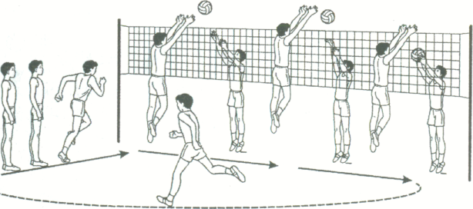

- То же упражнение, но игроки строятся в колонну по одному в зоне 2 и перемещаются вдоль сетки влево.
- В тройках. Игроки располагаются возле сетки: два игрока с одной стороны, один - с другой. Первый набрасывает мяч второму, второй выполняет нападающий удар, а третий ставит блок.
И. Блокирование нападающего удара, выполненного:
- из зоны 4 в зону 5;
- из зоны 2 в зону 1;
- из зоны 4 в зону 1;
- из зоны 2 в зону 5;
- из зоны 3 в зону 6.
Ошибки:
- неправильное исходное положение перед блокированием: стойка на прямых ногах и выпрямленное туловище;
- несвоевременное перемещение к месту блокирования;
- несвоевременный прыжок при выполнении блокирования (рано или поздно);
- недостаточная высота и направление прыжка блокирующего;
- блокирующий выполняет прыжок далеко от сетки;
- руки блокирующего широко расставлены;
- плохая ориентировка в без опорном положении и отсутствие умения закрывать основное направление атакующего удара.ндивидуальным тактическим действиям в нападении

ОБУЧЕНИЕ ИНДИВИДУАЛЬНЫМ ТАКТИЧЕСКИМ ДЕЙСТВИЯМ В НАПАДЕНИИ

ОБУЧЕНИЕ ТАКТИЧЕСКИМ ДЕЙСТВИЯМ ПРИ ВЫПОЛНЕНИИ ПЕРЕДАЧИ ДЛЯ НАПАДАЮЩЕГО УДАРА
Упражнения
- Подбрасывание мяча над собой и передача партнёру, меняющему своё место.
- Передача мяча из зоны 3 нападающему зоны 4, который даёт сигнал рукой: рука вверху - высокая передача для нападающего удара на край сетки; рука в сторону - удалённая от сетки передача.
- Игроки находятся в зоне 6 (5, 1), их партнёры - в зонах 4, 2 (нападающие), 3 (связующий). Мяч в зону 6 направляет через сетку соперник передачей с собственного подбрасывания. При высокой и средней траектории первая передача на удар нападающему (в зону 4 или 2), при низ кой - связующему для второй передачи.

ОБУЧЕНИЕ ТАКТИЧЕСКИМ ДЕЙСТВИЯМ ПРИ ВЫПОЛНЕНИИ
НАПАДАЮЩЕГО УДАРА
Упражнения
1.Чередование нападающих ударов из зоны 4 (2) с передачи из зоны 3 в зависимости от действия блокирующего игрока: блок поставлен - обманный удар; нет блока - силовой удар.
2. Нападающие удары из зоны 4 (2) с передачи из зоны 3 с блоком и страховкой: есть блок и страховка - удар по ходу; есть блок, но нет страховки - обманный удар.актическим действиям в нападении

ОБУЧЕНИЕ ГРУППОВЫМ ТАКТИЧЕСКИМ ДЕЙСТВИЯМ
Центральное место в групповых действиях в нападении занимает тактика передач мяча для выполнения нападающих ударов, т. е. взаимодействие игрока, выполняющего передачу на удар, с нападающими игроками.
Упражнения
- Приём подачи в зоне 1 (5) и первая передача сразу на удар в зону 3.
- Мяч из задней зоны передают игроку, находящемуся
возле сетки (зона 3). Игрок зоны 4 начинает разбег или выпрыгивает для нанесения нападающего удара, а игрок зоны 3 направляет мяч через голову игроку зоны 2, который завершает комбинацию.
- Игрок зоны 3, приняв подачу, направляет первую передачу игроку зоны 2, но ближе к зоне 3. Пасующий игрок зоны 2 смещается и передаёт мяч для нападающего удара назад через голову игроку зоны 3, который забегает сзади него и выполняет нападающий удар. ским действиям в защите
ОБУЧЕНИЕ ИНДИВИДУАЛЬНЫМ ТАКТИЧЕСКИМ ДЕЙСТВИЯМ В ЗАЩИТЕ

ОБУЧЕНИЕ ТАКТИЧЕСКИМ ДЕЙСТВИЯМ ПРИ ПРИЁМЕ
НАПАДАЮЩЕГО УДАРА

Упражнения
1. Учитель (стоя на возвышении у сетки на пересечении средней и боковой линий) подбрасывает мяч перед собой и выполняет нападающий удар (через сетку) в различные зоны и с различной силой. Защитник должен быть готов к перемещению в зону полёта мяча и к его приёму.
2. Приём нападающих ударов, выполненных через сетку. Два защитника располагаются на задней линии. Нападающие удары выполняют из зон 2 и 4. Защитники внимательно следят за действиями нападающего (направление разбега, положение бьющей руки) и стремятся занять наиболее удобное положение для приёма мяча.

ОБУЧЕНИЕ ТАКТИЧЕСКИМ ДЕЙСТВИЯМ ПРИ БЛОКИРОВАНИИ
.
Упражнения
- Блокирование нападающих ударов в зоне 4 (2), перемещаясь из зоны 3.
- Блокирование нападающих ударов в заданном направлении; зону, откуда последует удар, задают по сигналу: вначале в соседние зоны, затем в крайние.

ОБУЧЕНИЕ ГРУППОВЫМ ТАКТИЧЕСКИМ ДЕЙСТВИЯМ В ЗАЩИТЕ
Групповые тактические действия в защите включают взаимодействие игроков при приёме подач и атакующих ударов, блокировании атаки соперника и страховке своего атакующего удара. Основная роль отводится блоку, от постановки которого зависит месторасположение страхующих и защитников.
Упражнения
- Нападающий или обманный удар производится соперником из зоны 3. Блок ставит игрок зоны 3 обороняющейся команды. Игрок зоны 6 осуществляет страховку в зоне нападения. Он становится сзади блокирующего на линии нападения и страхует мячи, падающие в 2—3 м от блокирующего. Игроки зон 4 и 2 стремятся занять такую позицию, чтобы быть открытыми от блока для приёма мяча.
- Нападающий или обманный удар производится из зоны 4. Блок ставит игрок зоны 3 обороняющейся команды. Игроки зон 2 и 6 выполняют функцию страхующих, располагаясь по обе стороны от блокирующего. Игроки зон 4 и 5 занимают позиции для приёма нападающего удара в направлениях, не закрытых блоком. Нападающий или обманный удар производится из зоны 4. Блок ставит игрок зоны 2 обороняющейся команды. Игроки зон 3 и 1 выполняют функцию страхующих. Игрок зоны 6 занимает позицию для приёма нападающего удара в направлении, не закрытом блоком.
- Нападающий или обманный удар производится из зоны 2. Блок ставит игрок зоны 4 обороняющейся команды. Игроки зон 5, 3, 6 выполняют функцию страхующих. Игрок зоны 1 занимает позицию для приёма нападающего удара в направлении, не закрытом блоком.
Страховать нужно не только блокирующего, но и своего игрока при выполнении им атакующего удара, так как при удачном блокировании со стороны соперника мяч падает на площадку атакующей команды и его необходимо спасти. Например, если нападающий удар выполняется из зоны 4, а соперники ставят блок, то игрок зоны 3 выходит на страховку нападающего, игрок зоны 5 перемещается ближе к линии нападения, игрок зоны 6 сдвигается назад и чуть влево, защищая не только свою зону, но и зону 5.

